EDUKACIJA VOLONTERA I VOLONTERSKA AKCIJA PROJEKTA „NISTE SAMI“
03. studenog 2016. godine u 16:00 h održana je edukcija za volontere. Edukaciju je vodila voditeljica projekta „Niste sami“ Tanja Vidović, koja je i menadžer volontera. Edukacija je trajala 2 sata, bilo je 10 polaznika s područja Općine Stari Jankovci.
Predavačica je nazočne uvela u svijet volonterstva i to kroz teme:
- povijest i budućnost volontiranja u RH,
- pojam volonter, volonterstvo i vrijednost volontiranja,
- što je volontiranje,
- Zakon o volonterstvu,
- značenje volontera za zajednicu,
- prednosti volontiranja,
- zašto volontiramo,
- koraci do volontiranja i kako volontirati,
- pouka o ljudskim potrebama i dr.
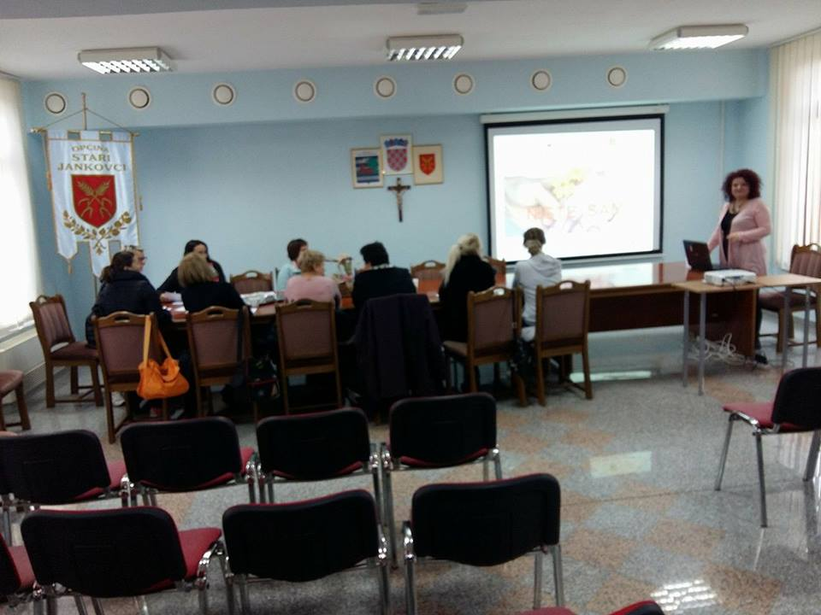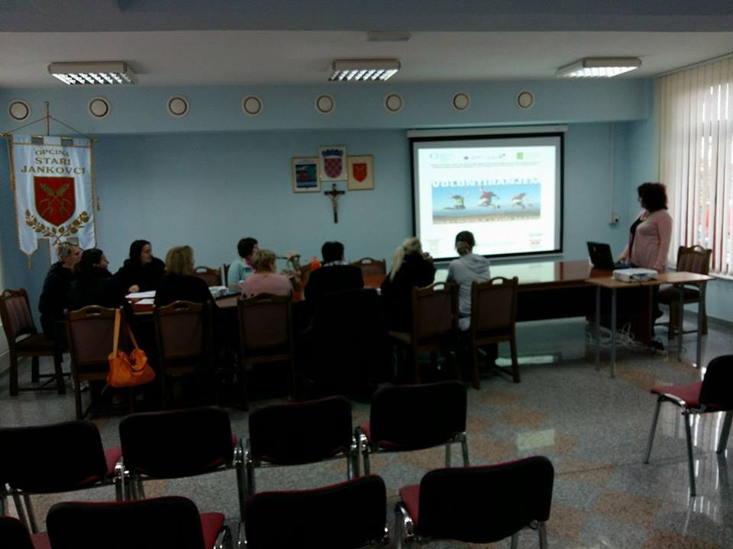
Edukacija volontera Edukacija volontera
Nakon edukacije organizirana je volonterska akcija. Tri osobe koje su pohađale edukaciju (Marija Vranjković, Barbara Zvonar i Slobodanka Gavrilović) su posjetile korisnike u njihovim domovima. Svaka je posjetila 6 osoba starije životne dobi, korisnika usluga pomoći u kući. Odrađeno je sveukupno 30 sati volontiranja, svaka volonterka po 10 sati. Volonterska akcija je osmišljena sa ciljem da se osobe starije životne dobi posjete, te se sa njima razgovara, a sve u svrhu prevladavanja osamljenosti i izoliranosti. Naši korisnici su bili presretni jer smo ih posjetili, makar na kratko su zaboravili probleme i osjećali da i o njima netko razmišlja i pokušava im olakšati svakodnevnicu.
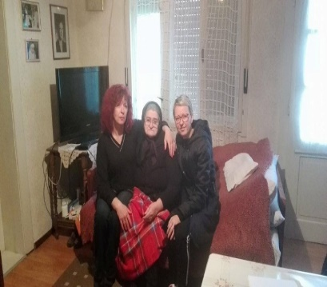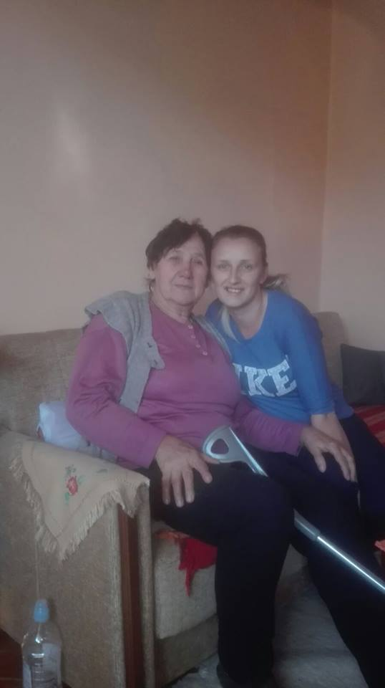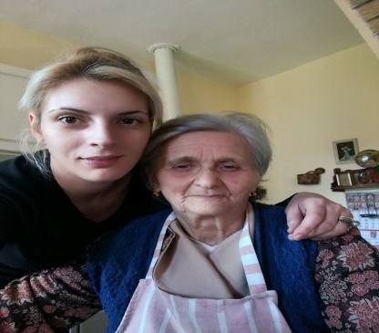
Sredstva za projekt „Niste sami“ odobren je na natječaju "Superseniori", kojeg su proveli Zaklada Slagalica i Zaklada zajednički put. Natječaj „Superseniori“ koji je bio namijenjen udrugama čije su programske aktivnosti usmjerene na podizanje kvalitete života osoba starije životne dobi u lokalnoj zajednici (na području Osječko-baranjske i Vukovarsko-srijemske županije te Grada Zagreba). Projekt se financira sredstvima Nacionalne zaklade za razvoj civilnoga društva kroz Razvojnu suradnju u području filantropije i zakladništva u okviru Tematskog fonda "Demokratizacija i razvoj civilnoga društva 2.0".

